ICS
CCS
37
山东省地方标准
DB37/T XXXX—XXXX

地理标志产品 泰山红茶

Qualityrequirementsforproductofgeographicalindication—Taishan black tea

XXXX - XX - XX发布
XXXX - XX - XX实施
山东省市场监督管理局 发布

前言
本文件按照GB/T 1.1—2020《标准化工作导则 第1部分：标准化文件的结构和起草规则》的规定起草。
本文件规定了食品质量相关技术要求,食品安全相关要求见有关法律法规、政策和食品安全标准等
文件。
请注意本文件的某些内容可能涉及专利。本文件的发布机构不承担识别专利的责任。
本文件由山东省市场监督管理局提出。
本文件由山东省地理标志标准化技术委员会归口。
本文件起草单位：
本文件主要起草人：

地理标志产品质量要求 泰山红茶
  - 范围
本文件界定了地理标志产品泰山红茶的术语，规定了产地范围、技术要求、检验规则、标志、标签、包装、运输、贮存和保质期的要求，描述了产地环境和相应检验方法。
本文件适用于地理标志产品泰山红茶的生产、加工、流通、检验，亦适用于地理标志产品泰山红茶 的产权保护和管理。
  - 规范性引用文件
下列文件中的内容通过文中的规范性引用而构成本文件必不可少的条款。其中，注日期的引用文件，仅该日期对应的版本适用于本文件；不注日期的引用文件，其最新版本（包括所有的修改单）适用于本文件。
GB/T 191 包装储运图示标志
GB 5009.3 食品安全国家标准 食品中水分的测定
GB 5009.4 食品安全国家标准 食品中灰分的测定
GB/T 8302 茶 取样
GB/T 8305 茶 水浸出物测定
GB/T 8310 茶 粗纤维测定
GB/T 8311 茶 粉末和碎茶含量测定
GB/T 8312 茶 咖啡碱测定
GB/T 8313 茶叶中茶多酚和儿茶素类含量的检测方法
GB/T 14487 茶叶感官审评术语
GB 23350 限制商品过度包装要求食品和化妆品
GB/T 23776 茶叶感官审评方法
GB/T 30375 茶叶贮存
GB/T 30643 食品接触材料及制品标签通则
GH/T 1070 茶叶包装通则
JJF 1070 定量包装商品净含量计量检验规则
  - 术语和定义
GB/T 14487界定的以及下列术语和定义适用于本文件。

    - 泰山红茶 Taishan black tea
在地理标志产品产地范围内的自然环境条件下，选用适宜茶树品种选育和栽培，经萎凋、揉捻、发酵、干燥、包装制成的红茶。
  - 产地范围
泰山红茶地理标志产品保护范围限于国家知识产权行政管理部门发布的批准公告中的产地范
围，即泰安市所辖泰山区、高新区、岱岳区、肥城、宁阳、新泰共计6个区（县）29个乡镇965个行政村。地理坐标：东经116°43′34″～117°39′32″，北纬35°41′33″～36°25′15″，具体范围见附录A。
  - 产地环境
    - 地理特征
泰安市位于山东省中部的泰山南麓，地势自东北向西南倾斜，北纬35°38′~36°28′，东经116°20′~117°59′，海拔37.5m ~1532.7m，境内拥有多种地貌类型，山地、丘陵、平原、洼地、湖泊兼而有之，北部和东部为泰山山脉，主峰玉皇顶海拔1532.7米，为华北平原相对海拔最高点。
    - 气候特征
泰安市属于温带大陆性半湿润季风气候区，四季分明，寒暑适宜，光温同步，雨热同季。春季干燥多风，夏季炎热多雨，秋季晴和气爽，冬季寒冷少雪。全市多年平均太阳辐射总量为121.58千卡/平方厘米，年际变化在112—131千卡/平方厘米之间，泰安市年平均气温14.0℃，昼夜温差受季节影响显著，整体呈现较大特点，尤其在季节交替和冬季时期更为明显。
    - 降水
年平均降雨量673.5毫米。
    - 土壤
土壤以砂质壤土和砂质粘壤土为主,pH5..5~8,0之间，均值在6.6左右。海拨较高山地丘陵位置以粗骨土、石质土为主；平缓坡地以棕壤，褐土为主；海拔较低靠近河流位置以潮褐土、潮棕壤为主；土层深厚，有机质含量较高，矿物质营养元素丰富。
  - 技术要求
    - 立地条件
选择背风向阳半山坡，旱能浇、涝能排，土壤、灌溉水无污染，远离厂矿企业。主要土壤类型棕壤土，pH值6.5左右，土层深厚，土质疏松，保水保肥能力强。
    - 品种
泰山红茶栽培代表性品种有：黄山群体种、福鼎大白、鸠坑、金萱、中茶108、碧香早、农抗早、舒茶早等优良品种。
    - 栽培管理
      - 栽植
春季栽植时间为3月上旬至4月中旬,秋季栽培时间为10月中下旬至11月下旬。按照双行错位或单行栽植方式种植，每667㎡(亩)植4000株至7000株。
      - 修剪
根据茶树树龄，长势和修剪目的分别采用适当的修剪方法。幼树3次定型修剪，生产树修剪则在头
轮茶结束后及时进行修剪。成年茶树适当采用轻修剪、深修剪、重修剪和台刈修剪方法培养树冠，复壮
树势。覆盖度大的茶园，每年进行茶行边缘修剪，保持茶行间20 cm的空隙。
      - 施肥
基肥以有机肥为主，施肥深度20 cm以上，饼肥施用量200 kg至400 kg/667 ㎡(亩)或者农家有机肥施
用量1000 kg至2000 kg/ 667 ㎡(亩)。追肥在茶叶开采前15天至30天开沟施入，纯氮肥施用量每次不超过15 kg/ 667㎡(亩)，年总用量小于60 kg/ 667㎡(亩)。
      - 灌溉
根据土壤墒情，茶园浇水要满足茶树生长要求。应浇好三水，一水于“春分”期间进行，二水在施肥后一周内浇水，三水在“立冬”后进行。提倡茶园使用微喷、滴灌等节水措施。雨季应及时排水防涝。
      - 病、虫、草害防治
病、虫、草害防治遵循“预防为主，综合治理”方针，从茶园整个生态系统出发，综合运用各种防治措施，创造不利于病虫害等有害生物孽生和有利于各类天敌繁衍的环境条件，保持茶园生态系统的平衡和生物多样性，将有害生物控制在经济阈值以下，将农药残留降低到规定标准的范围。化学防治宜一药多治或农药的合理混用，有限制地使用低毒、低残留、低水溶解度的农药。所使用农药应通过农业农村部茶叶上使用登记许可以及符合相应认证标准。
      - 越冬管理
采取营造防风林带、茶园施足越冬肥（白露前后）、适时灌足越冬水、背面搭设防风帐、行间地面铺草、根部培土，建议建立春暖式或冬暖式大棚，早春及时浇灌返青水等人工管理措施，以防茶树冬季冻害。
    - 采摘
幼龄茶园的采摘坚持“以养为主，以采为辅，打顶护边，采高养低，多留少采，轻采养蓬”的原则。成龄茶园应根据茶树生长特性和加工原料的要求，进行采摘。春茶应提早开采；实行春采（留鱼叶）、夏养、秋控（采养结合）；9月中、下旬封园。鲜叶应新鲜、洁净、无杂质、无病虫危害。
    - 加工
      - 萎凋
        - 日光萎凋
日光萎凋叶温不宜超过30 ℃，时间控制在30 min～60 min，摊叶厚度宜为2 cm～3 cm，中间翻拌一次，茶青减重达5%～10%左右，然后转移至室内摊凉，继续萎凋。
        - 室内萎凋
萎凋摊叶厚度宜小于3 cm，萎凋环境适宜温度20 ℃～28 ℃，萎凋时间宜为12 h～24 h。
        - 加温萎凋
加温萎凋摊叶厚度宜为10 cm～20 cm，摊叶时要求抖散摊平呈蓬松状态，保持厚薄一致。
加温萎凋进风口温度控制在25 ℃～35 ℃，室内温度控制在30 ℃之内，温度先高后低，下叶前10 min～15 min停止加温，鼓冷风。雨水叶应先用冷风吹干表面水，再进行加温萎凋，加温萎凋时间宜为12 h～16 h。
        - 萎凋程度
萎凋叶减重率以36%～45%为宜，其感官特征为：叶面失去光泽，叶色转为暗绿，叶缘带红边，青草气减退，香气显露；叶质柔软，梗折不断，紧握成团，松手可缓慢散开。
      - 揉捻
揉捻全程掌握“轻→重→轻”原则，揉捻时间为40 min～90 min，至叶片成条率90%以上，茶条紧卷、茶汁溢出而不滴流、茶条部分泛红。嫩度不一的揉捻叶经解块筛分后，筛面茶需进行复揉。
      - 发酵
发酵室温度宜24 ℃～30 ℃，空气相对湿度≥85%，摊叶厚度10 cm-20 cm，发酵时间为3 h～5 h，中间翻拌1 次～2 次，并保持空气流通；叶色70%～80%达到红黄色、花果香、甜香较浓郁为宜。
      - 干燥
采用二次干燥，中间摊凉一次。
      - 毛火
温度110 ℃～130 ℃，摊叶厚度2 cm～3 cm，时间8 min～15 min，烘至含水率20%左右，手握茶叶有刺手感为宜。
      - 摊凉
将茶叶均匀摊开，叶温降至室温。
      - 足火
温度70 ℃～100 ℃，摊叶厚度3 cm～4 cm，烘至毛茶含水量6%左右，用手指搓揉茶可成粉末。
    - 成品茶
      - 感官品质
        - 基本要求

产品应品质正常,无异味,无霉变,无劣变；应洁净,不应夹杂非茶类物质。
        - 感官指标
泰山红茶按感官指标分为特级、一级和二级,各级感官指标应符合表1的要求。

- 感官品质要求
级别 | 外形 |  |  |  | 内质
级别 | 形状 | 整碎 | 净度 | 色泽 | 香气 | 汤色 | 滋味 | 叶底
特级 | 细紧多锋苗 | 匀齐 | 净 | 乌黑油润 | 鲜嫩甜香 | 红明亮 | 醇厚甘爽 | 细嫩显芽红匀亮
一级 | 细紧有锋苗 | 较匀齐、 | 净稍含嫩茎 | 乌润 | 嫩甜香 | 红亮 | 醇厚爽口 | 嫩匀有芽红亮
二级 | 紧细 | 匀整 | 尚净有嫩茎 | 乌尚润 | 甜香 | 红明 | 醇和尚爽 | 嫩匀红尚亮。
      - 理化指标
理化指标应符合表2的规定。
- 理化指标
项目 | 指标
水分（质量分数）/% ≤ | 6.0
碎末茶（质量分数）/%≤ | 1.0
总灰分（质量分数）/%≤ | 6.5
水浸出物（质量分数）/%≥ | 40.0
粗纤维（质量分数）/%≤ | 16.0
咖啡碱（质量分数）/%≥ | 2.8
茶多酚（质量分数）/%≥ | 10
注：茶多酚、咖啡碱项目为参考性指标
      - 净含量
单件定量包装茶叶净含量的规定见《定量包装商品计量监督管理办法》。
  - 检验方法
    - 感官品质
按GB/T 14487及GB/T 23776的规定执行。
    - 理化指标
      - 水分按GB 5009.3的规定执行。
      - 碎末按GB/T 8311的规定执行。
      - 总灰分按GB5009.4的规定执行。
      - 水浸出物按GB/T 8305的规定执行。
      - 粗纤维按GB/T8310的规定执行。
      - 咖啡碱按GB/T 8312的规定执行。
      - 茶多酚按GB/T 8313的规定执行。
    - 净含量
按JJF 1070的规定执行
  - 检验规则
    - 组批规则与取样方法
      - 组批规则

以同一生产周期内相同产品类别相同等级的产品为一批。
      - 取样
按GB/T 8302规定执行。
    - 检验
      - 出厂检验
每批产品出厂对感官品质、水分、粉末和净含量进行检验，检验合格方能出厂。
      - 型式检验
型式检验项目包括本文件6.5规定的全部项目， 每年应对产品进行一次型式检验,有下列情况之一,亦应进行型式检验:
a) 停产一年恢复生产时;
b) 出厂检验结果与上次型式检验结果有较大差异时;
c) 国家相关部门提出型式检验要求时。
    - 判定规则
      - 出厂检验项目和型式检验项目如有任一项目首检不符合本文件要求时,可在原批次产品中双倍
抽复检样对不符合的项目进行复检,复检后仍不合格的判定该批产品不符合本文件要求。
      - 对检验结果有争议时,应依法选定检验机构,用复检样对所争议的项目进行复检,以复检结果为准。
      - 参考性指标项目不做判定。
  - 标志、标签
    - 符合本文件要求的产品方可在产品标签或包装物上标注地理标志名称及本文件编号,并应同时使用经国家知识产权行政管理部门核准公告的地理标志专用标志。
    - 产品标签标志应符合GB/T191、GB7718的规定。
  - 包装、运输、贮存和保质期
包装应符合GH/T 1070和GB23350的规定，包装容器应干燥、清洁、无异味、无毒、不影响茶叶品质。
    - 运输
运输工具清洁、干燥、阴凉、无异味、无污染；运输时应防潮、防雨、防暴晒；装卸时轻装轻卸，防撞击，防重压，严禁与有毒、有异气味、易污染的物品混装、混运。
    - 贮存
      - 应符合GB/T30375的规定，产品贮存在清洁、干燥、阴凉、通风、无异味的专用仓库中，贮存仓库不使用化学合成的杀虫剂、灭鼠剂及防霉剂，周围及室内应无异味、无污染源
    - 保质期
保质期由生产者根据产品的类型、包装材料和贮存条件等因素确定。

- （规范性）
泰山红茶地理标志产品保护范围
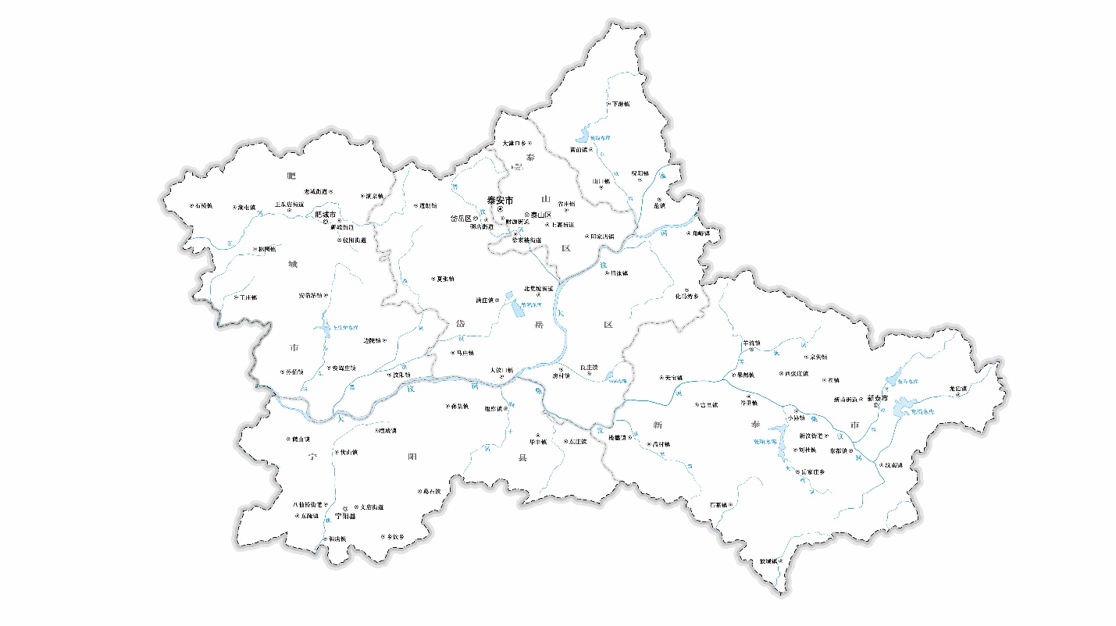

  - 泰山红茶地理标志产品保护范围示意图



